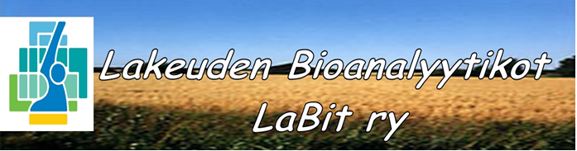
LaBitin jäsentiedote 3/2013
Syysterveiset hallitukselta!

Kesä alkaa olla muisto vain ja syksy kolkuttaa ovella. Jotta pimeä syksy ei tuntuisi niin uuvuttavalta ja työn täyteiseltä, vietetään aikaa yhdessä LaBitin tapahtumien merkeissä! Kuten jo kevään jäsentiedotteessa lupailtiin, SPR:n verenluovutustilaisuus on nyt syksyllä. Tilaisuus järjestetään tiistaina 8.10.2013. Aloitetaan vapaaehtoisella verenluovutuksella klo 17:00 ja sen jälkeen päästään kuulemaan ajankohtaisia asioita veripalvelusta, verensiirroista ja veritilauksista maakunnissa. Luennot alkavat verenluovutuksen jälkeen klo 18:00. Luvassa on kattava tietopaketti ajankohtaista asiaa! Tapahtumassa on tarjolla pientä suolaista ja makeaa purtavaa. Tervetuloa kaikki! Ilmoitathan osallistumisesi ja mahdollisen verenluovutuksen allekirjoittaneelle tai osoitteeseen lakeudenbioanalyytikot@gmail.com, jotta veripalvelu osaa varautua luovuttajien määrään.
Vuoden ehkä tärkein tapahtumakin alkaa lähestyä eli pikkujoulu! LaBitin pikkujoulu järjestetään tänä vuonna perjantaina 22.11.2013. Opintopäiviltä saadun palautteen perusteella, päätimme järjestää pikkujoulun Vaasan Kaupunginteatterissa. Menemme katsomaan näytöstä Pohjanmaa, joka on Antti Tuurin klassikkoromaaniin perustuva näytäntö.
”Hakalan veljesten väkevä ja kirpeän huumorin sävyttämä tarina luotaa syvällisesti pohjalaisuutta.”
Järjestämme Vaasaan yhteiskuljetuksen Seinäjoelta. Lippuja teatteriin ja paikkoja linja-autoon on rajoitetusti, joten 50 ensimmäisenä ilmoittautunutta mahtuu mukaan. Näytös alkaa klo 19:00, jonka jälkeen on ruokailu. Lisää informaatiota sekä ruokailusta että ilmoittautumisesta tulee lähiaikoina. Omavastuu pikkujouluun on 15 €.
Tulevana keväänä järjestämme virkistyspäivän maakunnassa, luultavimmin Lappajärvellä sekä opintopäivän Seinäjoella. Näistä tapahtumista lisää tietoa lähempänä ajankohtaa!
Mukavaa syksyn jatkoa kaikille!
Maija-Kaisa Välimäki, pj.

